N1-MVP4-V11-PRD

MVP4 · Enterprise Scale
  - PRD completo · Alcance, módulos, valor y aceptación
Versión 11 · 7 de septiembre de 2026 · Estado documental: definición funcional para validación y ejecución.
Responsables: Producto, CTO, Desarrollo, QA, UX y Operación. Jira/Confluence: registrar enlaces reales al importar; los códigos de este paquete son claves documentales, no tickets creados.

Índice de lectura
0. Ficha PRD
1. Resumen ejecutivo
2. Abstract funcional
3. Contexto y oportunidad
4. Casos generales de negocio
5. Casos específicos del MVP
6. Alcance incluido y excluido
7. Componentes N2 y detalle N3
8. Dependencias y secuencia
9. Métricas y criterios de éxito
10. Planificación Jira y cierre

0. Ficha PRD
Epic documental: MVP4; producto NEXT DOC AI. Estado: alcance funcional definido, ejecución pendiente de contraste con repositorio y aprobación de políticas de cliente. Responsable: PO; CTO coordina implementación.
Relación: N0-V11-SISTEMA → este N1 → N2/N3 por módulo. No hay tickets Jira creados por este paquete.

1. Resumen ejecutivo
El objetivo de esta etapa es Configurar aislamiento, residencia, identidad y políticas de grandes cuentas con evidencia contractual y permisos coherentes en todos los módulos.; Probar disponibilidad y recuperación de servicio y datos con objetivos acordados, trazabilidad y reconciliación de eventos tras incidentes.
La etapa extiende contratos y modelos previos. No duplica el runtime ni rompe el versionado de documentos, plantillas o instancias. La habilitación depende de gates y demanda; no de una fecha inventada.

2. Abstract funcional
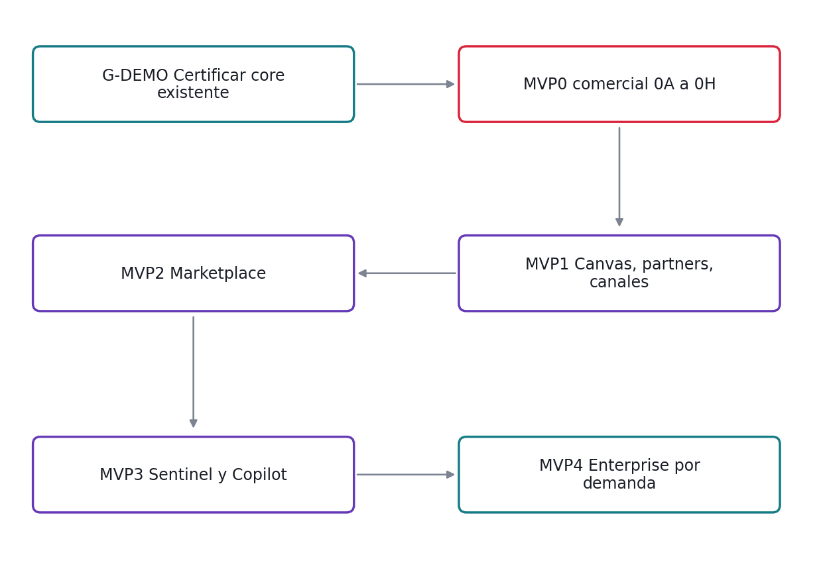
Secuencia de producto y dos hitos de MVP0. Las dependencias técnicas puntuales pueden trabajarse en paralelo con contratos mínimos.
G-DEMO certifica el core documental existente. El MVP0 comercial ampliado agrega Workflow Core, Studio guiado, terceros, Supervisor v0 y COMEX ejecutable. Email/WhatsApp siguen retirados del core y se incorporan en MVP1 sólo por gate de producto. Firma es MVP1; Marketplace transaccional MVP2; Sentinel/Copilot avanzados MVP3; capacidades enterprise MVP4.

3. Contexto y oportunidad
Grandes cuentas pueden requerir residencia, recuperación y gobierno contractual. Se diseña bajo demanda y evidencia, evitando declarar capacidad industrial antes de medirla.

4. Casos generales de negocio
Actor | Necesidad | Resultado
Enterprise Admin | Gobierno e integración enterprise | Configurar aislamiento, residencia, identidad y políticas de grandes cuentas con evidencia contractual y permisos coherentes en todos los módulos.
SRE | Continuidad, capacidad y recuperación | Probar disponibilidad y recuperación de servicio y datos con objetivos acordados, trazabilidad y reconciliación de eventos tras incidentes.

5. Casos específicos del MVP

ENT · Gobierno e integración enterprise
Configurar aislamiento, residencia, identidad y políticas de grandes cuentas con evidencia contractual y permisos coherentes en todos los módulos.
Entrada concreta | Salida aceptable
Cliente con regiones y objetivos aprobados | CONFIGURADO
Región autorizada para todos recursos | CONFORME al perfil
Grupo aprobado mapea a reviewer | Rol limitado correcto
Incidente y autorización de emergencia | ACCESO_TEMPORAL con actor y vencimiento

DR · Continuidad, capacidad y recuperación
Probar disponibilidad y recuperación de servicio y datos con objetivos acordados, trazabilidad y reconciliación de eventos tras incidentes.
Entrada concreta | Salida aceptable
RPO/RTO aprobados y ensayo programado | Mediciones comparables a objetivos
Backup DB y objetos coherentes | Referencias resueltas y hashes válidos
Infra restaurada y datos íntegros | Servicio recuperable
Evento persistido no entregado | Entrega con mismo ID lógico

6. Alcance incluido y excluido
Módulo | Estado de partida | Incluido
ENT | CONSTRUIR bajo demanda | Perfil contractual; Residencia integral; SSO enterprise; Acceso de emergencia; Conectividad privada; Gobierno de datos; FinOps enterprise; Aceptación verificable
DR | CONSTRUIR y ENSAYAR sobre operación existente | Objetivos medibles; Backup consistente; Orden de recuperación; Reconciliación de eventos; Failover y residencia; Capacidad y degradación; Ejercicio y evidencia; Cierre de incidente

Exclusiones: No prometer métricas contractuales sin medición ni habilitar regiones sin autorización.
Las decisiones por cliente que no pueden inferirse son umbrales de calidad, límites de archivo, SLA de capacidad, método de firma y perfil enterprise. Están identificadas como decisiones previas al piloto, con fixtures concretos para que desarrollo y QA puedan trabajar sin fabricar un valor productivo.

7. Componentes N2 y detalle N3
Módulo | N2 entregado | N3 entregado
ENT | N2-MVP4-V11-ENT | N3-MVP4-V11-ENT
DR | N2-MVP4-V11-DR | N3-MVP4-V11-DR

Cada N3 incluye ocho reglas específicas, ocho historias y 32 escenarios con entrada, acción, resultado y vínculo QA. Las subtareas Jira enlazan directamente a esas secciones.

8. Dependencias y secuencia
Épica | Dependencia | Módulos / gate
E29 Despliegue enterprise | Demanda validada + REL | ENT,DR / 4A

Los enlaces entre DOC, IAM y GOV expresan contratos existentes, no ciclos de desarrollo que deban rehacerse. En módulos nuevos fijar primero interfaces funcionales y fixtures; después implementar consumidores e integrar. El backlog maestro explicita la secuencia de construcción.

9. Métricas y criterios de éxito
Gate | Evidencia de salida
4A | Perfil contractual, residencia, identidad y RPO/RTO ensayados.

Métricas mínimas: tasa de casos críticos aprobados, errores bloqueantes, duplicados/pérdidas y cobertura de roles. Calidad IA usa corpus etiquetado por tipo/campo; rendimiento usa perfil y objetivo aprobados. No confundir 100% de ejecución de pruebas con exactitud del modelo.

10. Planificación Jira y cierre
Código | Resultado comprometido | Owner de coordinación
E29 | Residencia, identidad, capacidad y recuperación medidas | PO + CTO; QA valida

Orden de trabajo: validar estado real y contracts → preparar fixtures/UX → desarrollar historia y tests → integrar con dependencias → ejecutar E2E/regresión → aprobar gate con evidencia.
- No cerrar historia con requisitos genéricos sin verificar CP/QA.
- No renumerar IDs al importar Jira; preservar E/HU/RE/CP/QA como claves de trazabilidad.
- Actualizar N3 cuando el build obliga a cambiar comportamiento; escalar a N1 si afecta alcance.

